x
Versuch 3, Gruppe 5
Hemmerling, Durczak

1.Schritt:
Hier haben wir unter
MRL-Positionsliste / Positionslisteneintrag
A/P = -180,00
B/R = 0.0
C = -90
festgelegt, damit der Roboterhand senkrecht steht
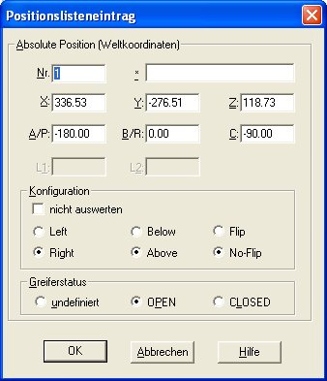
x
*** Die Gier-Position soll 180 Grad sein ( hier: -179.9 )
x
2.Schritt:
Cosimir:
Extras / Koordinatensysteme:
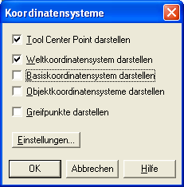
x

3. Schritt:
Nur noch in Weltkoordinaten die Punkte anfahren
bis auf Drehung in xy Ebene
1 Blau aufnehmen:
294.84,-297.69,35.6,-90,0,-180,R,A,N
PD 1,294.84,-297.69,35.60,-180.00,0.00,-90.00,R,A,N

2 Blau auf Band absetzen
-273.03,402.67,361,44.64,0,-180,R,A,N
PD 2,-273.03,402.67,361.00,-180.00,0.00,44.64,R,A,N

3 Rot aufnehmen
288.62,97.75,35.6,91.89,0,-180,R,A,N
PD 3,288.62,97.75,35.60,-180.00,0.00,91.89,R,A,N

4.Rot absetzen
118.36,388.69,361,154.26,0,180,R,A,N
PD 4,118.36,388.69,361.00,180.00,0.00,154.26,R,A,N

5.Gelb aufnehmen
313.62,-94.81,35.64,67.18,0,180,R,A,N
PD 5,313.62,-94.81,35.64,180.00,0.00,67.18,R,A,N

6. Gelb absetzen
-86.34,386.09,361.09,154.83,0,180,R,A,N
PD 6,-86.34,386.09,361.09,180.00,0.00,154.83,R,A,N

7. Blau sicherer Punkt zum Drehen
z= 477,401
294.84,-297.69,477.401,-90,-5.36719e-015,180,R,A,N
PD 7,294.84,-297.69,477.40,180.00,0.00,-90.00,R,A,N

8. Rot sicherer Punkt zum Drehen
z = 477.401
288.62,97.75,477,91.89,1.0138e-014,180,R,A,N
PD 8,288.62,97.75,477.00,180.00,0.00,91.89,R,A,N

9. Gelb sicherer Punkt zum Drehen
z = 477.401
313.62,-94.81,477.401,67.18,-2.33572e-014,-180,R,A,N
PD 9,313.62,-94.81,477.40,-180.00,-0.00,67.18,R,A,N

10. Sichere Position über Fließband
z = 477.401
-273.03,402.67,477.401,44.64,-3.72721e-015,180,R,A,N
PD 10,-273.03,402.67,477.40,180.00,-0.00,44.64,R,A,N

Abkürzung PTP = Point To Point !!!!

Wichtig zwischen versuchen
"Bearbeiten / Roboter Grundeinstellung" machen, um Objekte wieder in Anfangsposition
x
x
x
x
Ende:
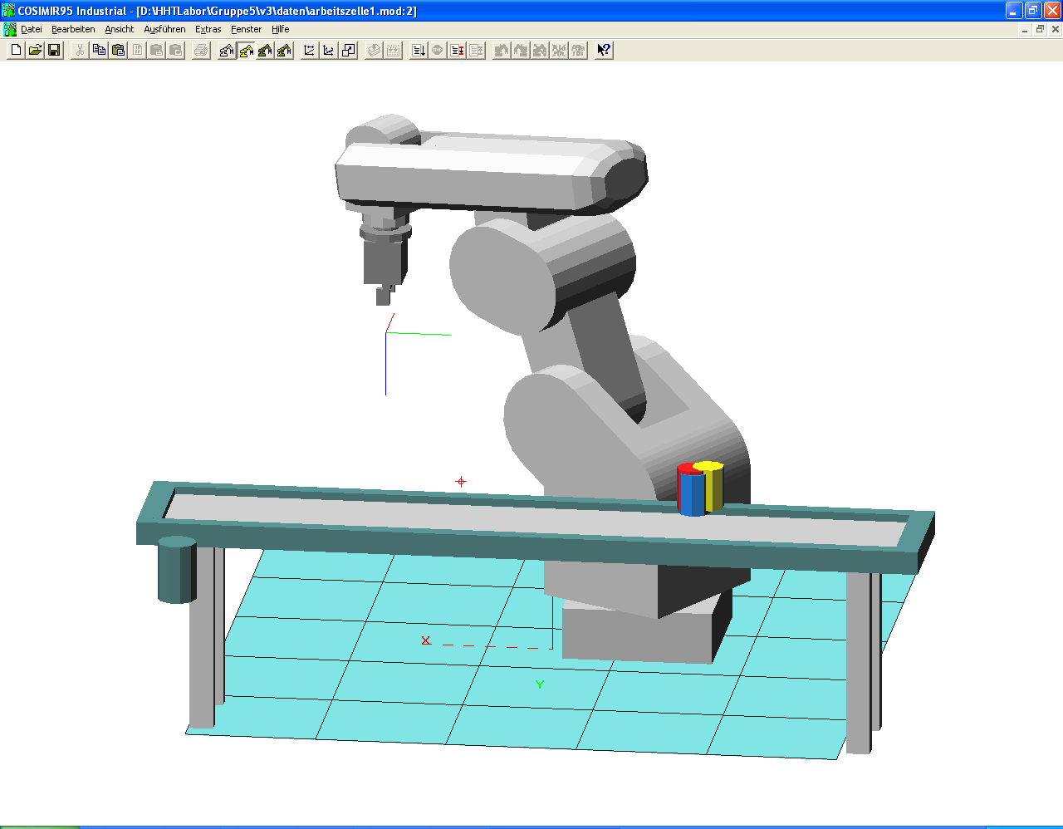
x
Positionsliste 1
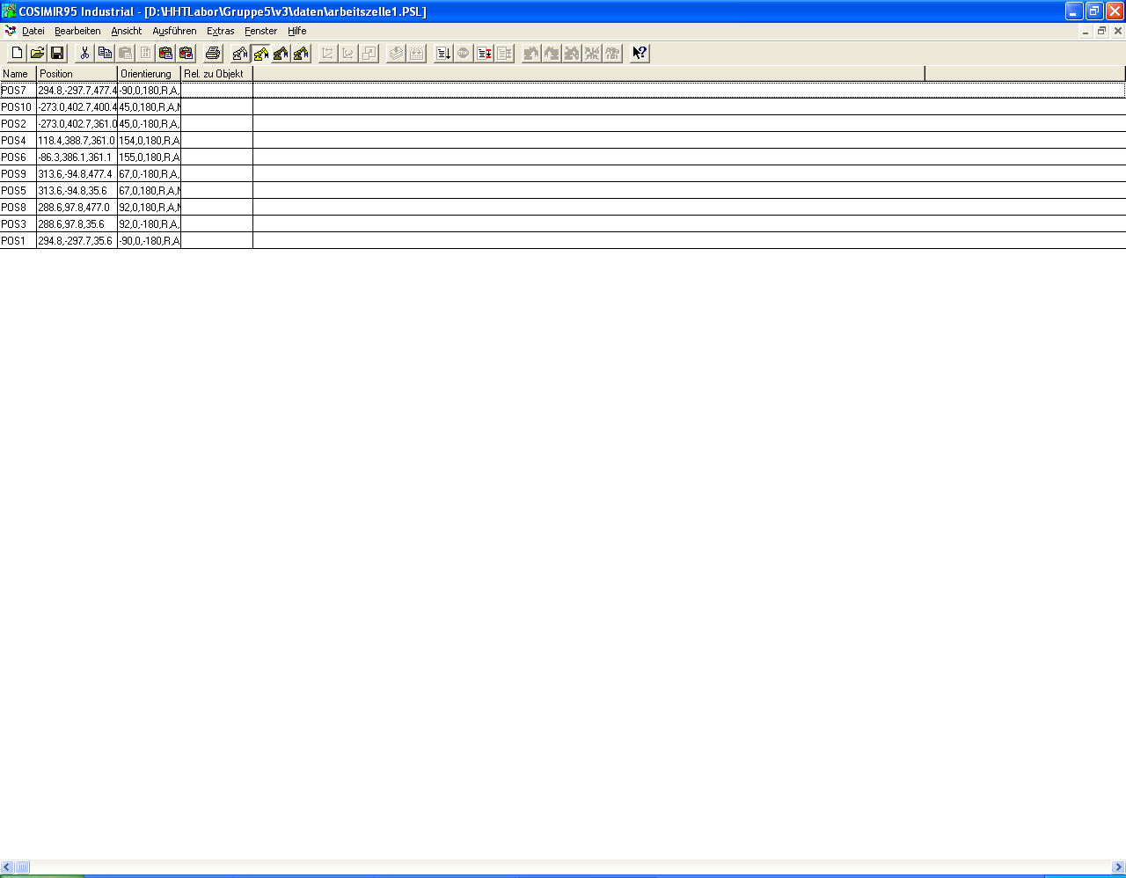
x
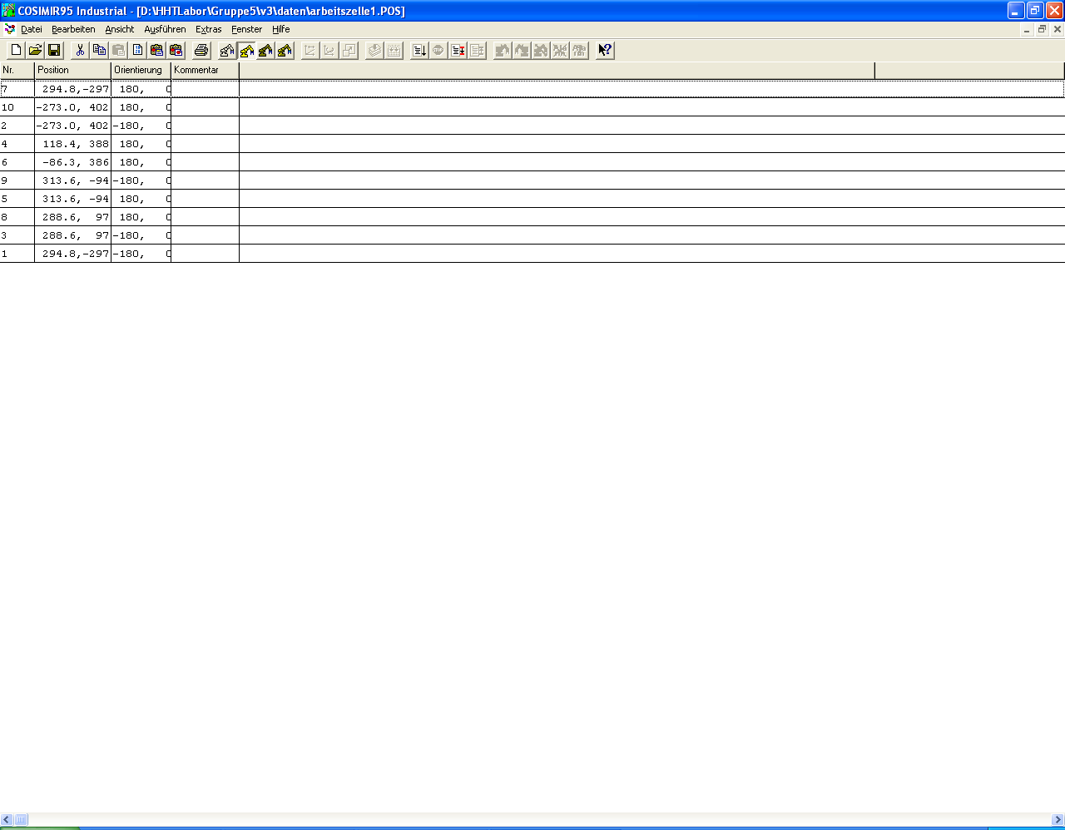
x
Gitterdarstellung:
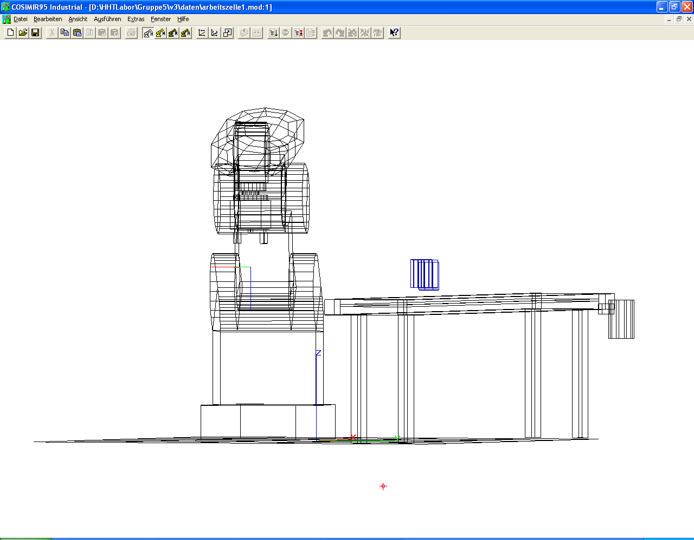
x
x
Extras / "Ein-/Ausgänge" / "Ein-/Ausgänge verknüpfen":
x
richtig:
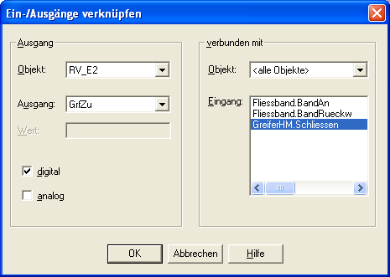
x
Am Anfang:
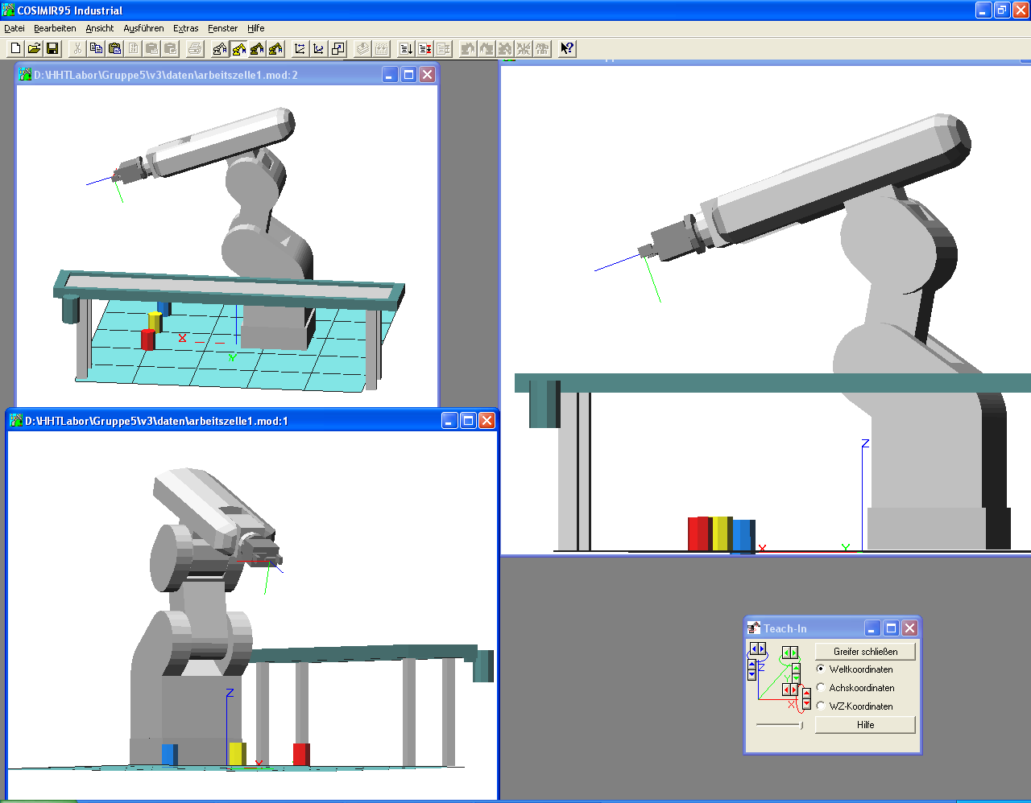
xx

1 Teil
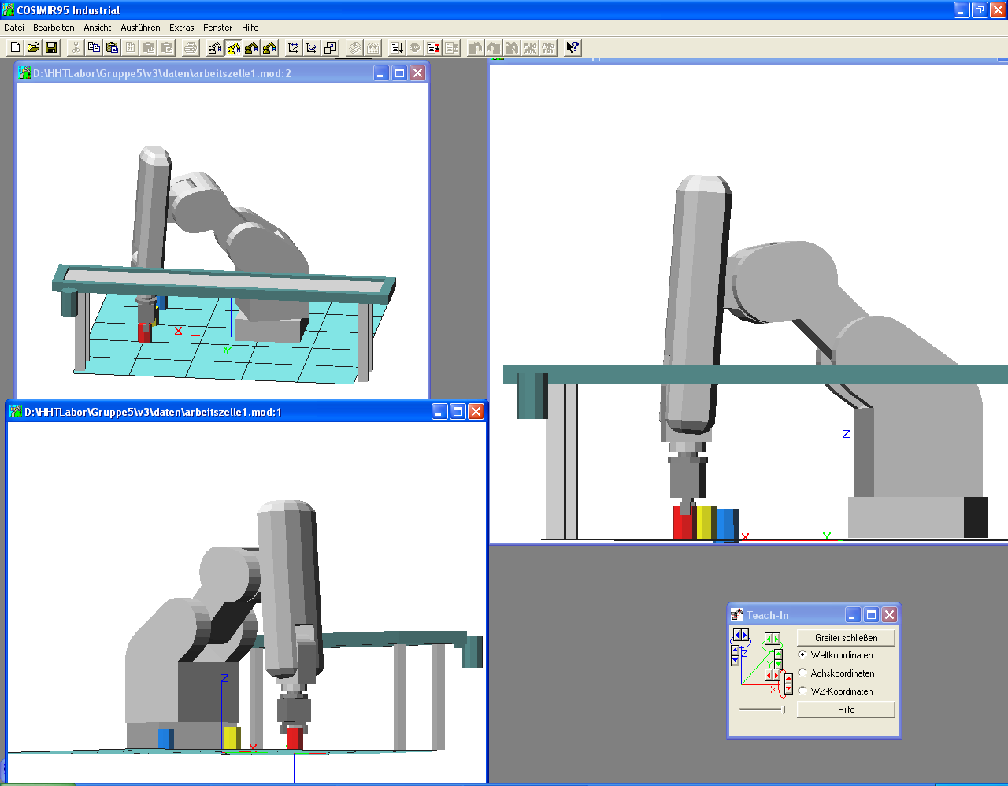
x
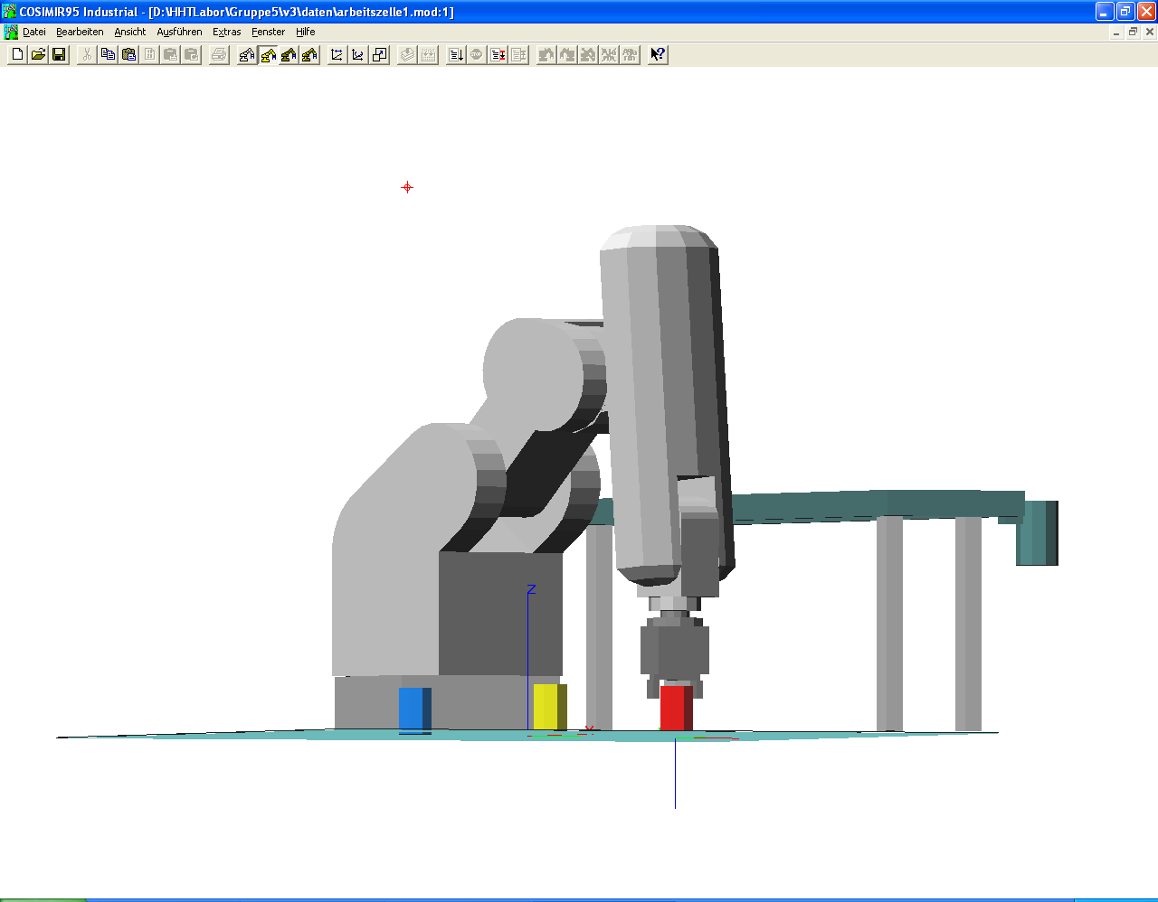
x

Für Teach-In Fenster:
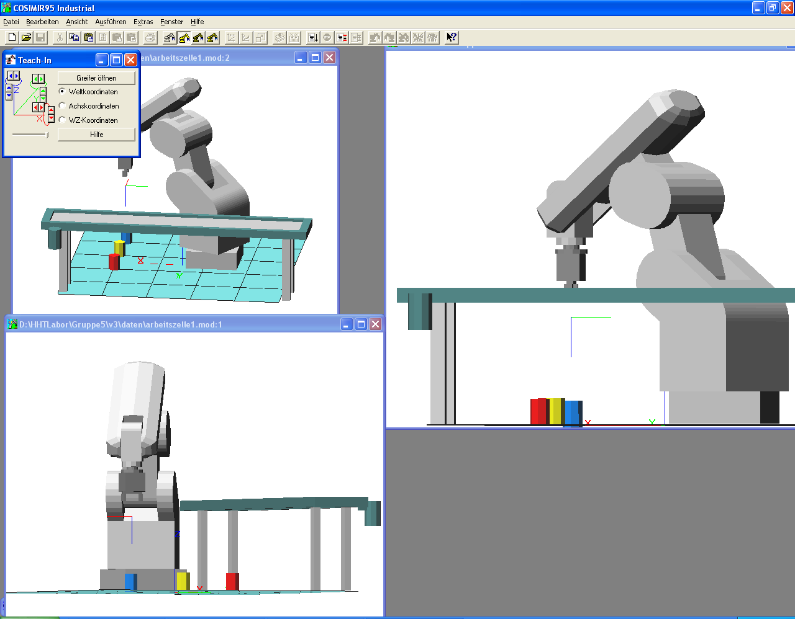
x
Für Teach-In Fenster 2:
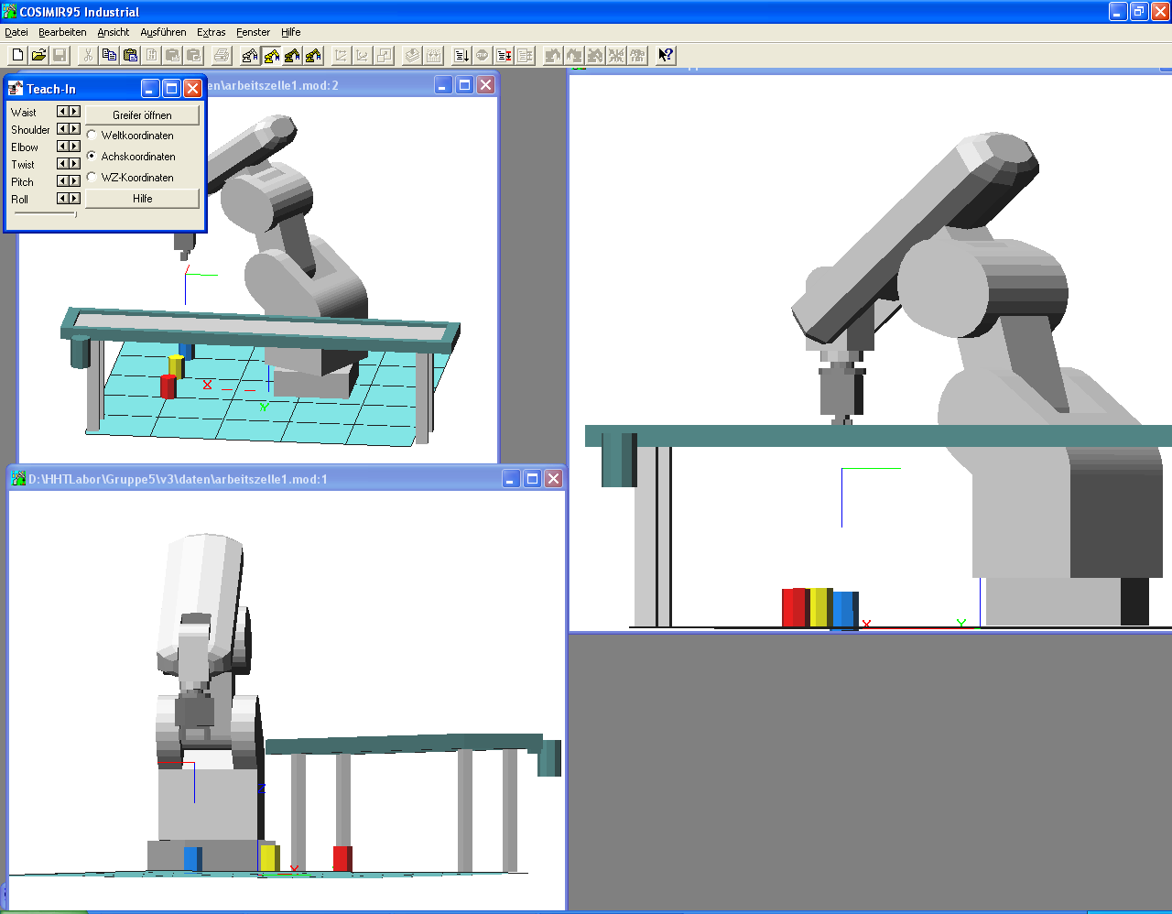
x
Arbeitsraum darstellen:
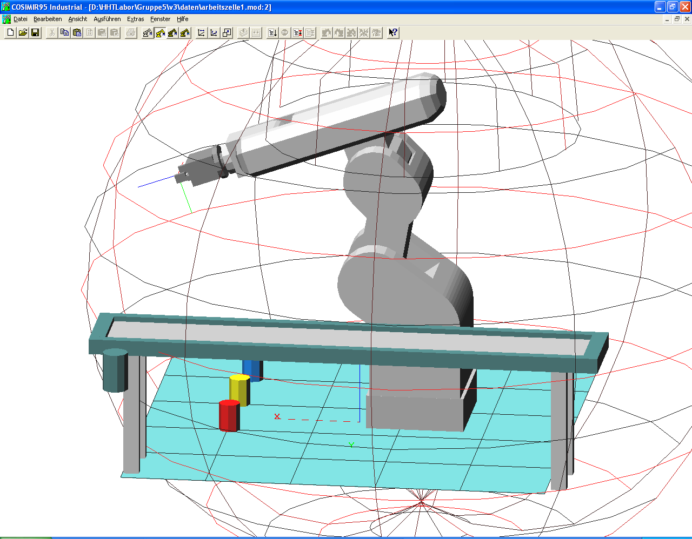
x

Cosimod:
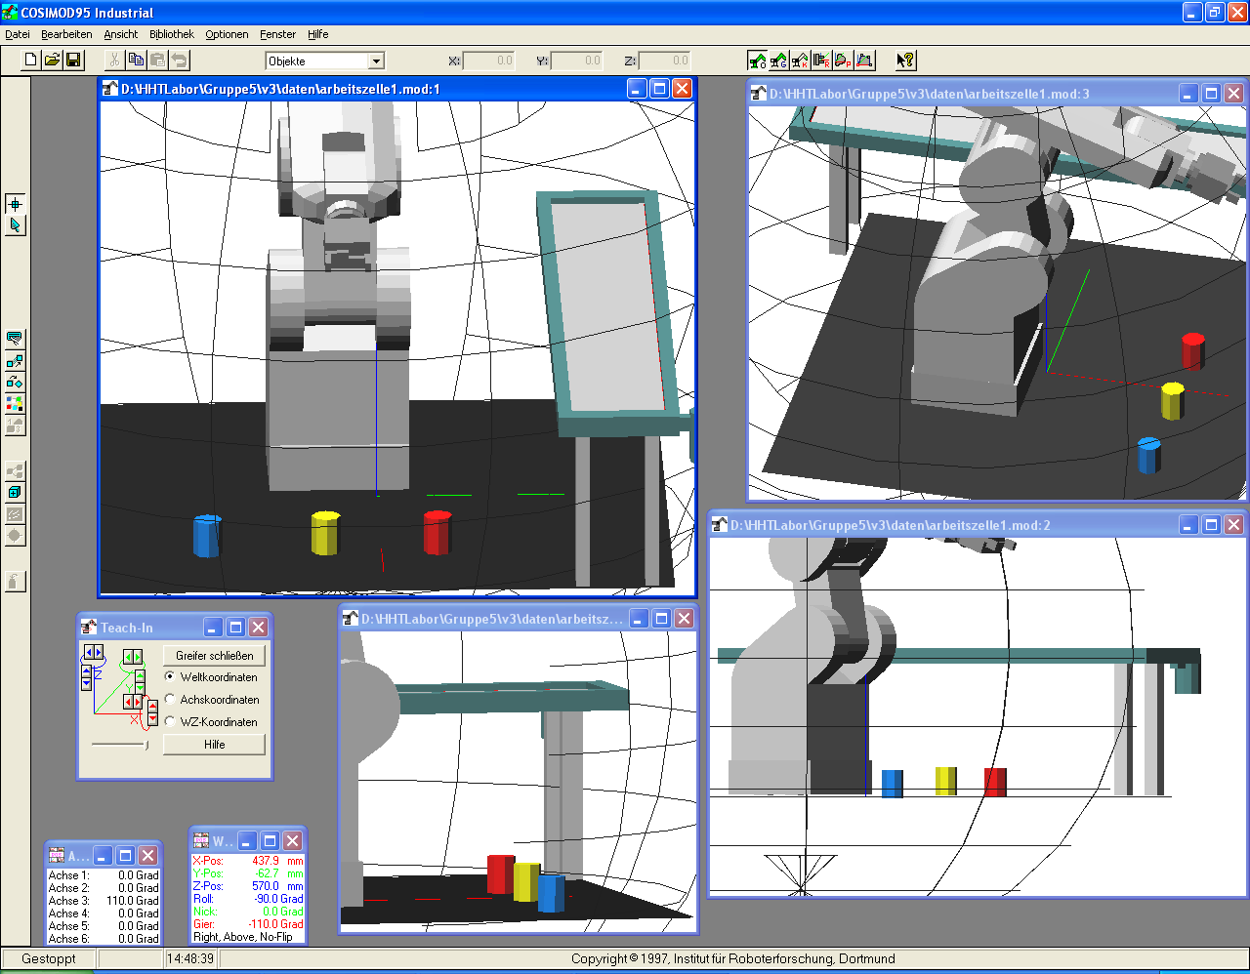
x
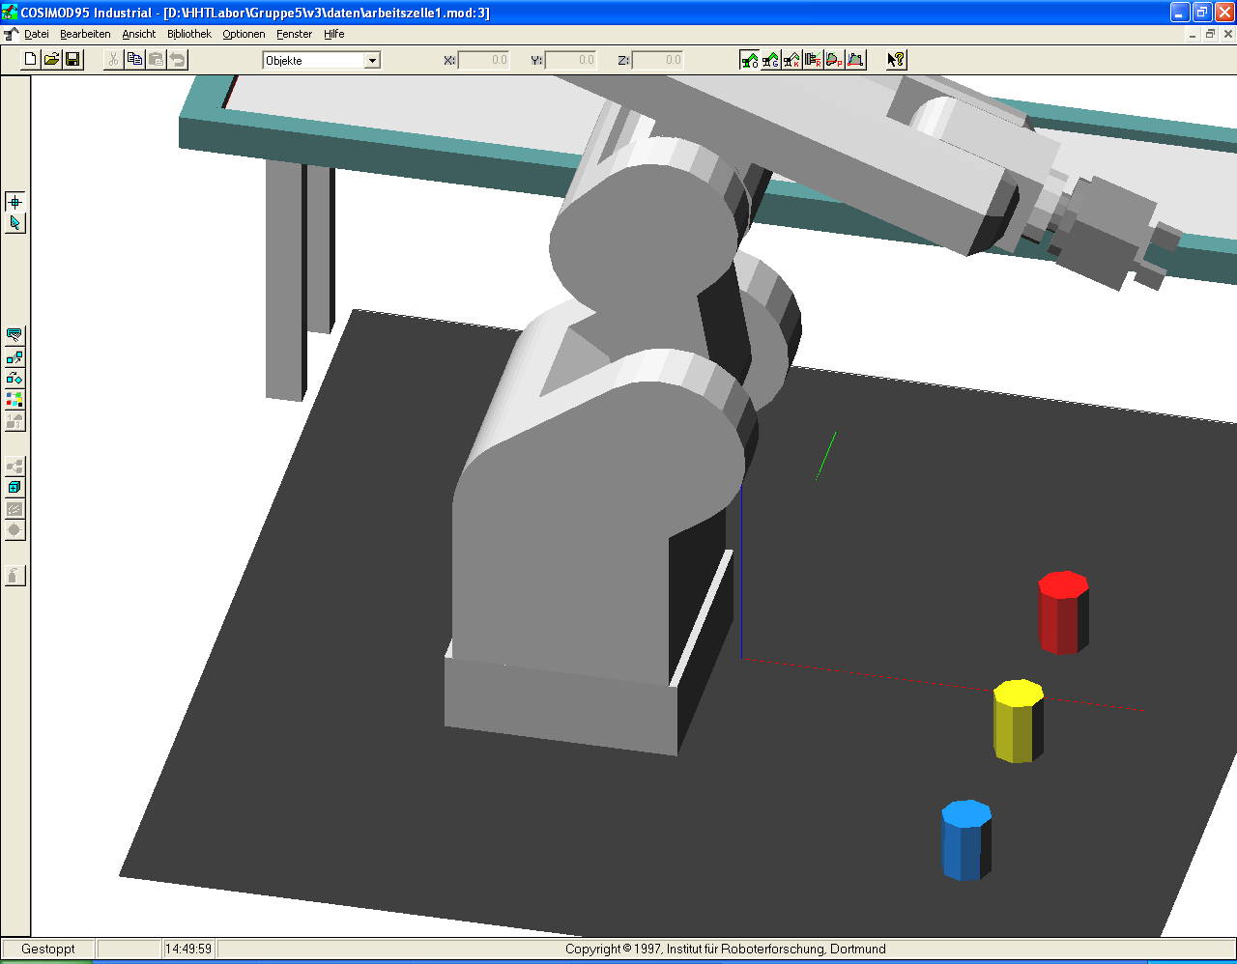
x
cosimod:
Bibliotheken laden:
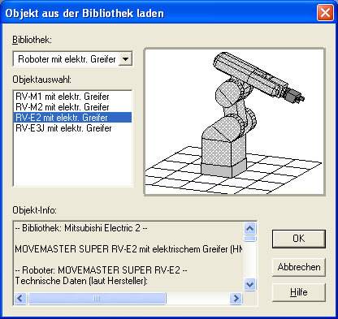
x
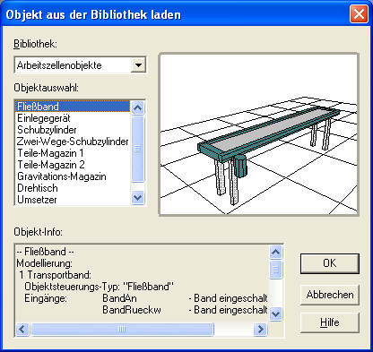
x
Simulation In Action !!!!!!!!!!!!!!!!
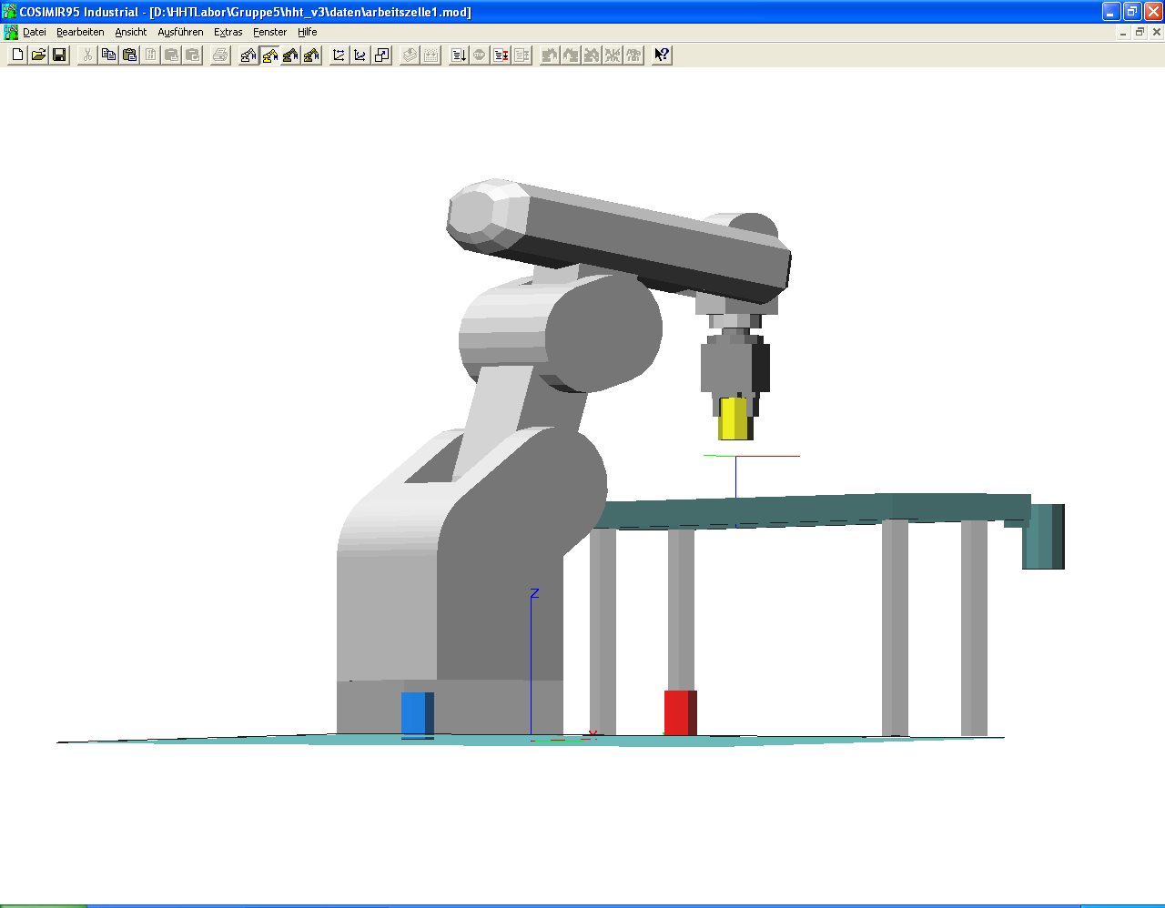
x
"Ansicht" / "Arbeitsraum darstellen"
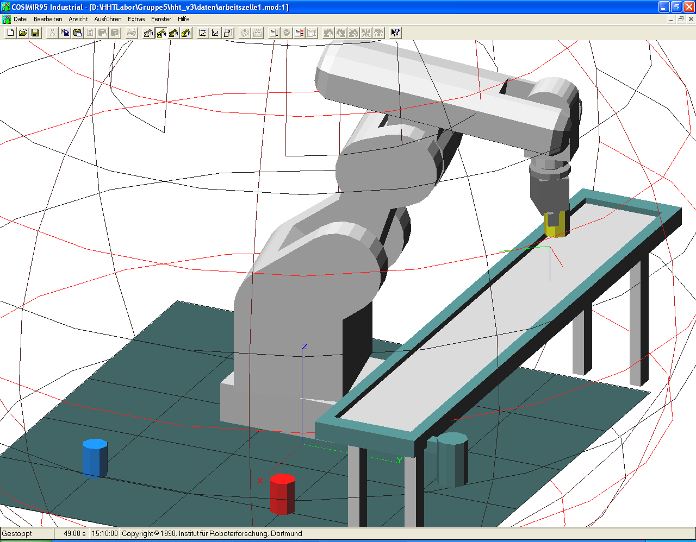
xx
Deutlich sichtbar, daß der Rand des Fließbandes vorne NICHT zum Areitsraum gehört
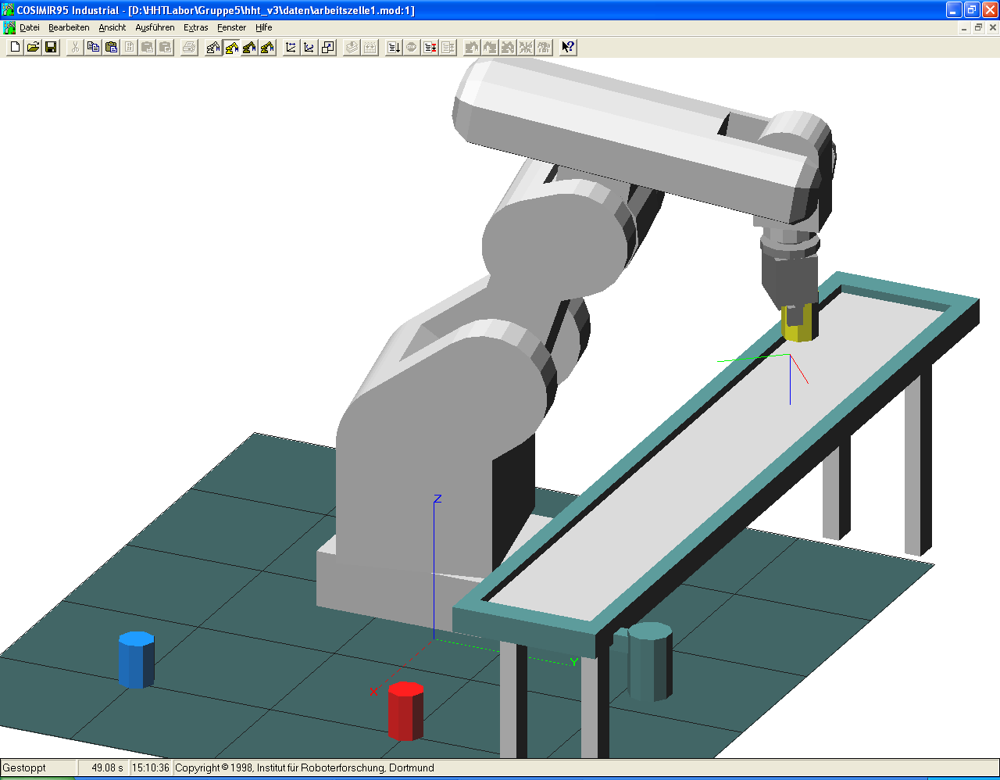
x
Gesamtansicht:
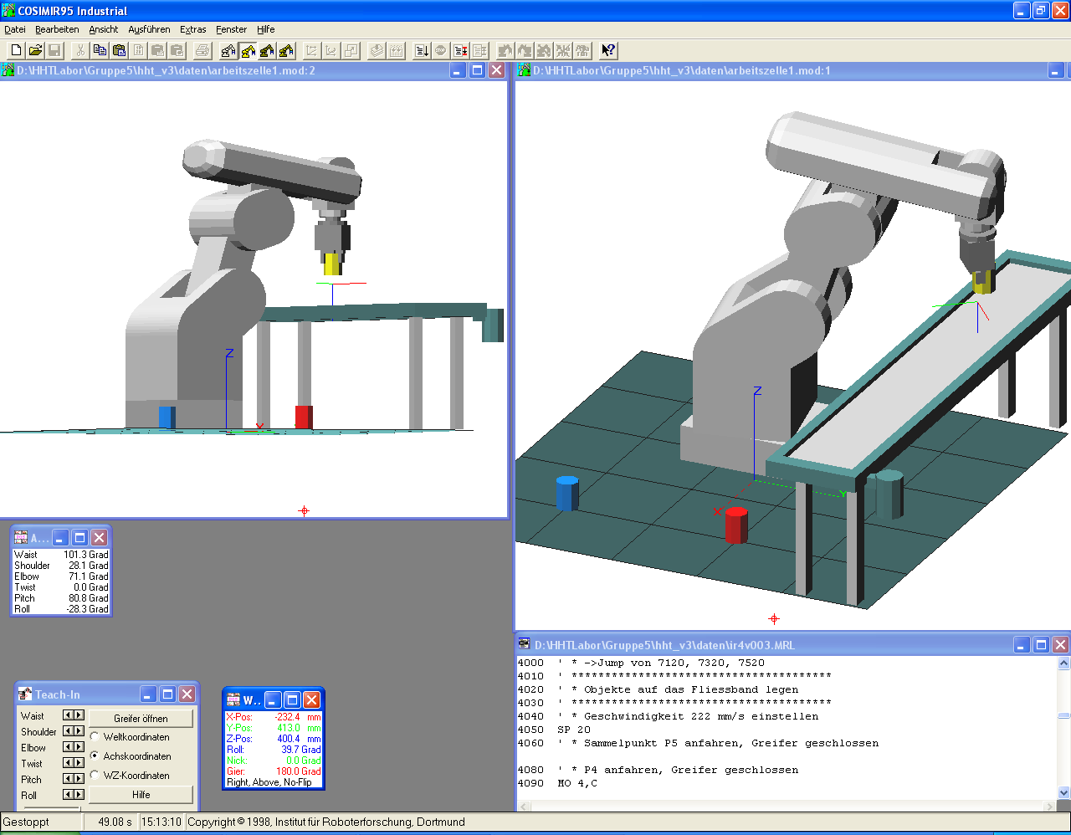
x

Position nicht erreichbar oder Singulär
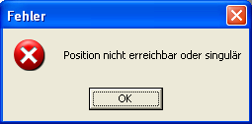
tauchte im COSIMOD95 "immer" auf, daher ständiger Wechsel zwischen Cosimod und Cosimir ( in neueren Versionen ist es nur noch ein Programm)

Cosimir academic == kein Cosimod drin, wertlos aus Sicht der Ingenieursausbildung !!!
x
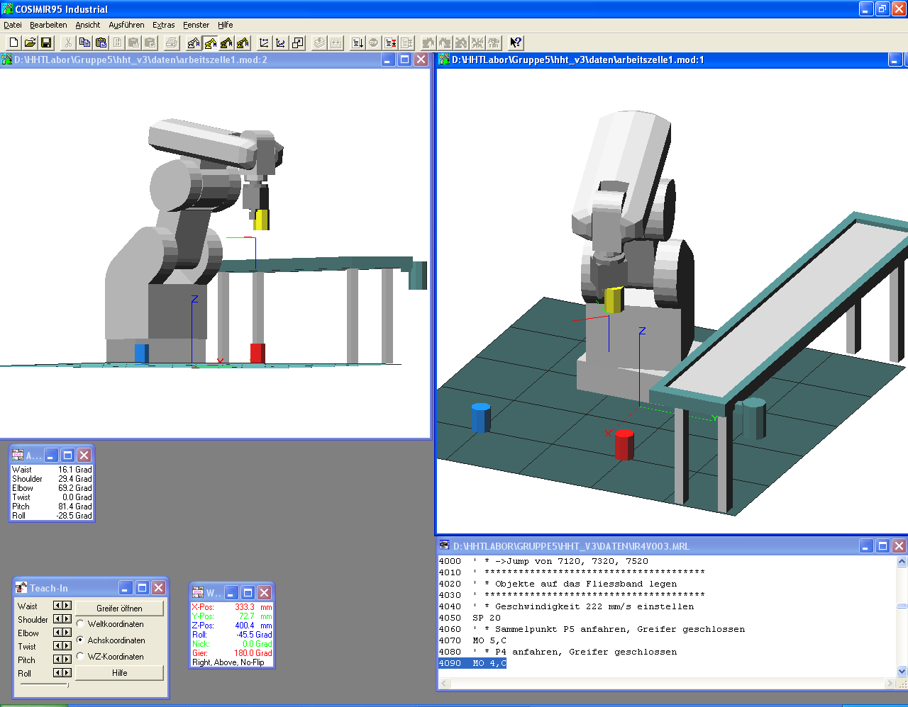
x
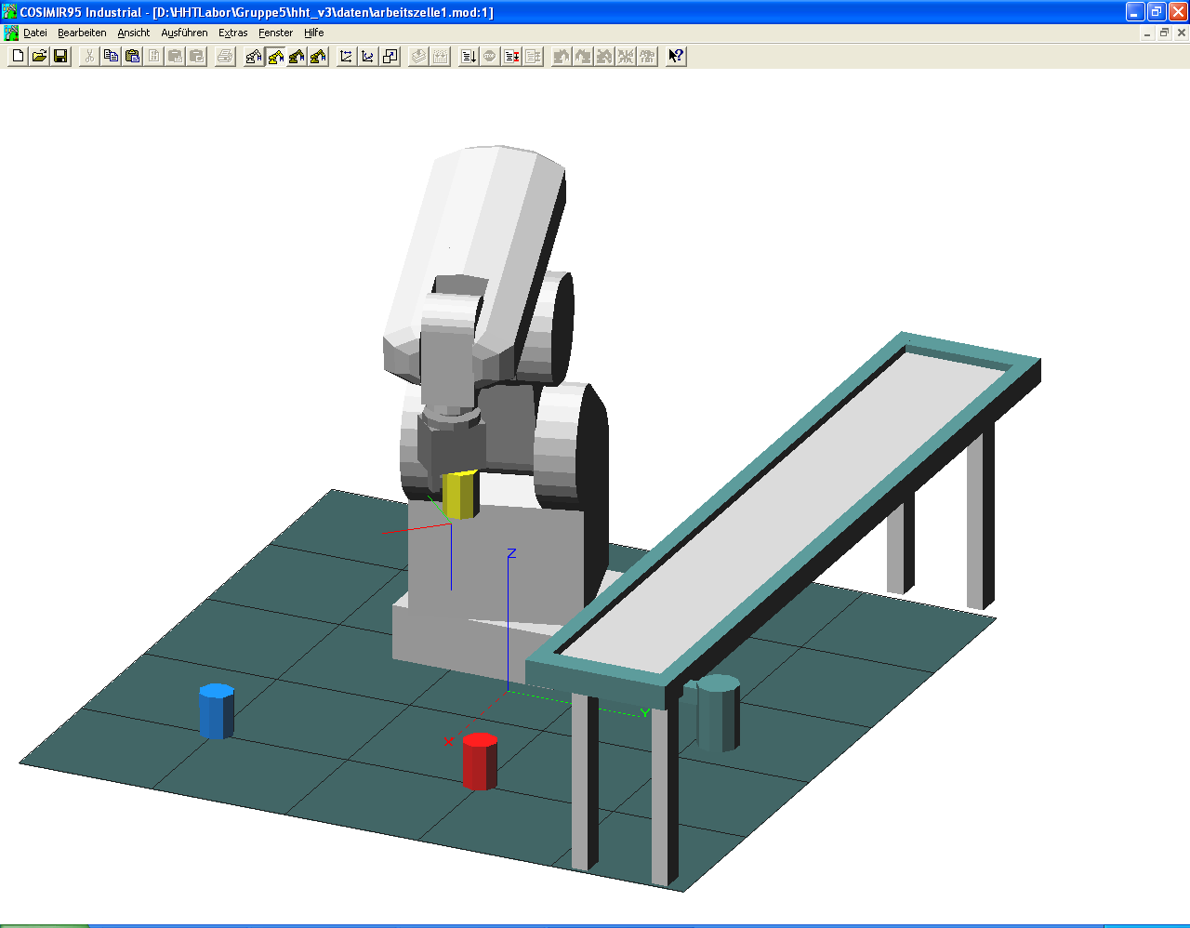
x
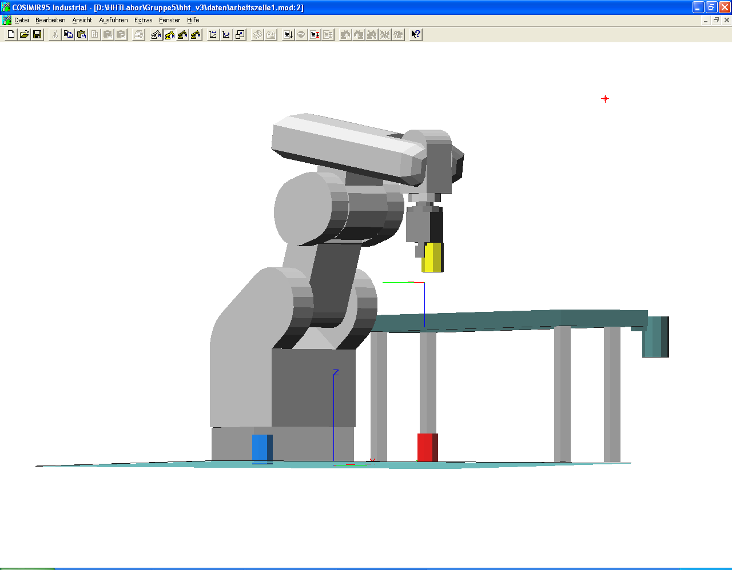
x
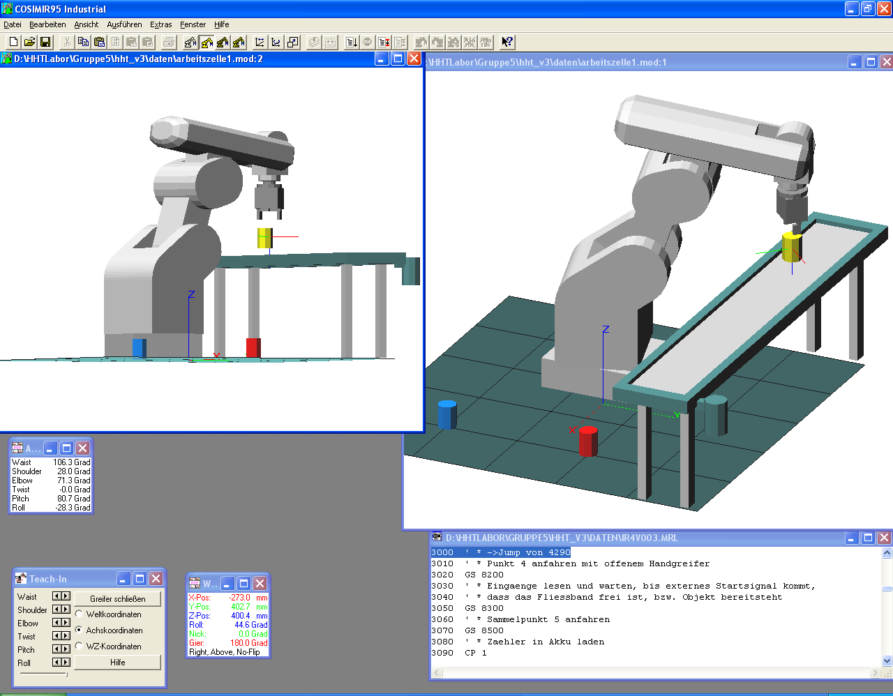
x
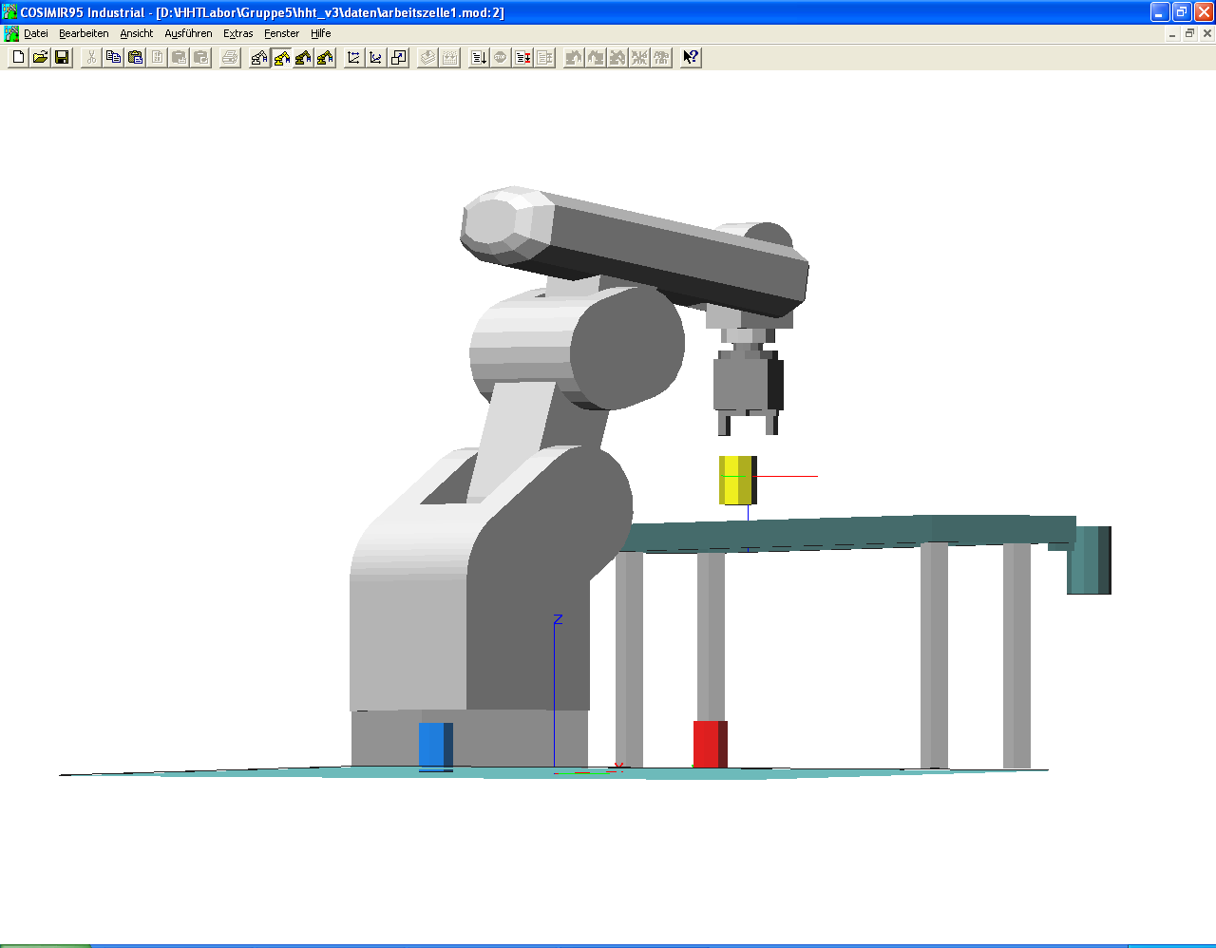
x
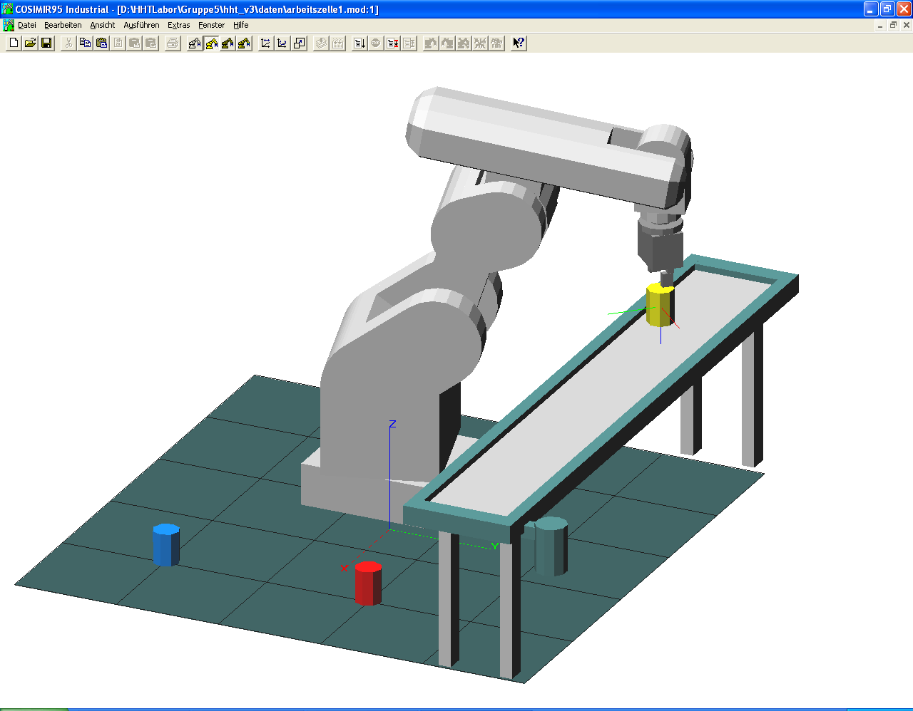
x
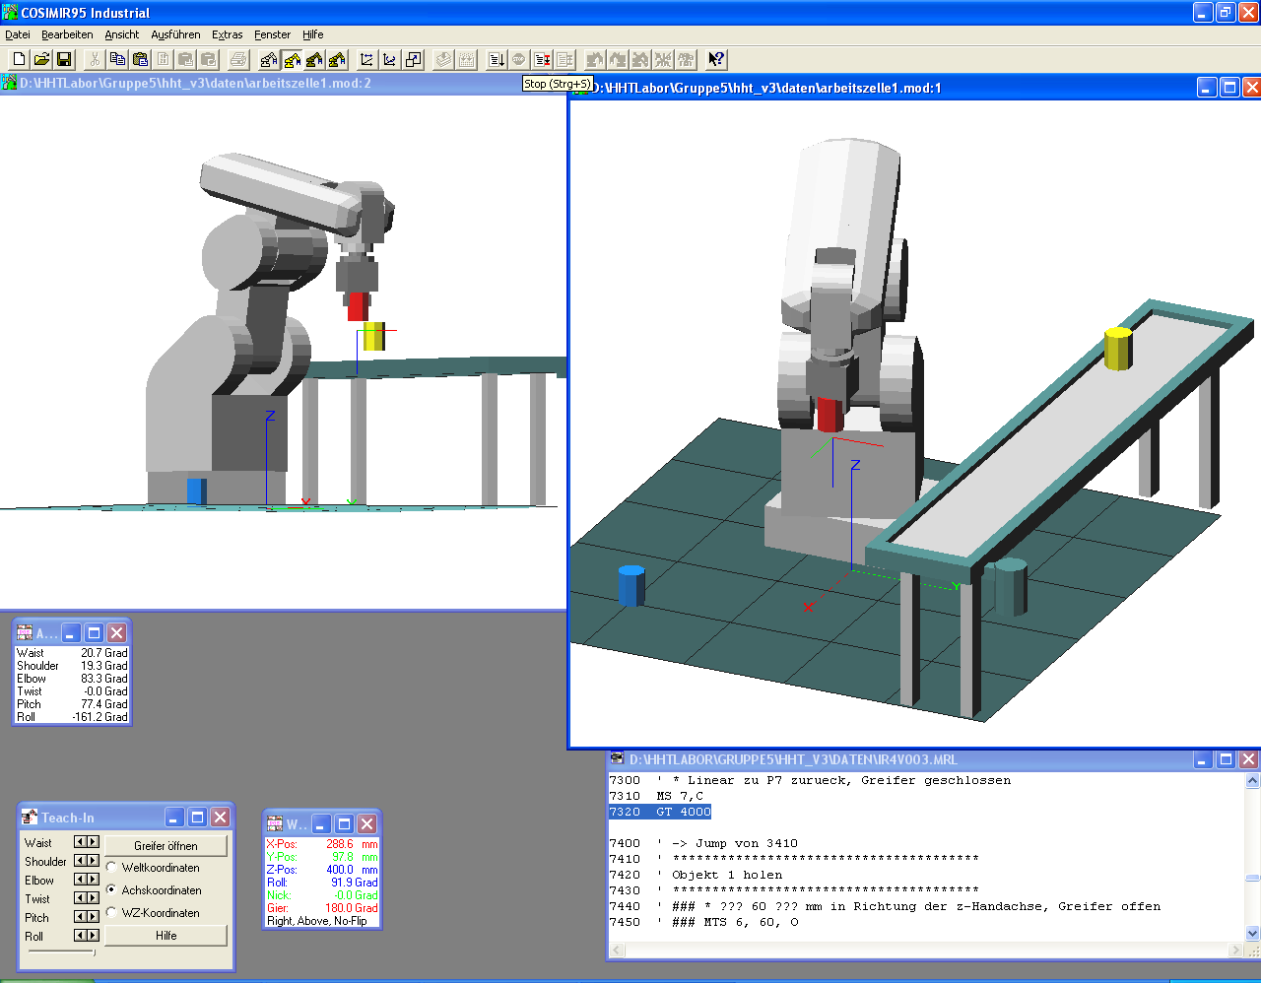
x
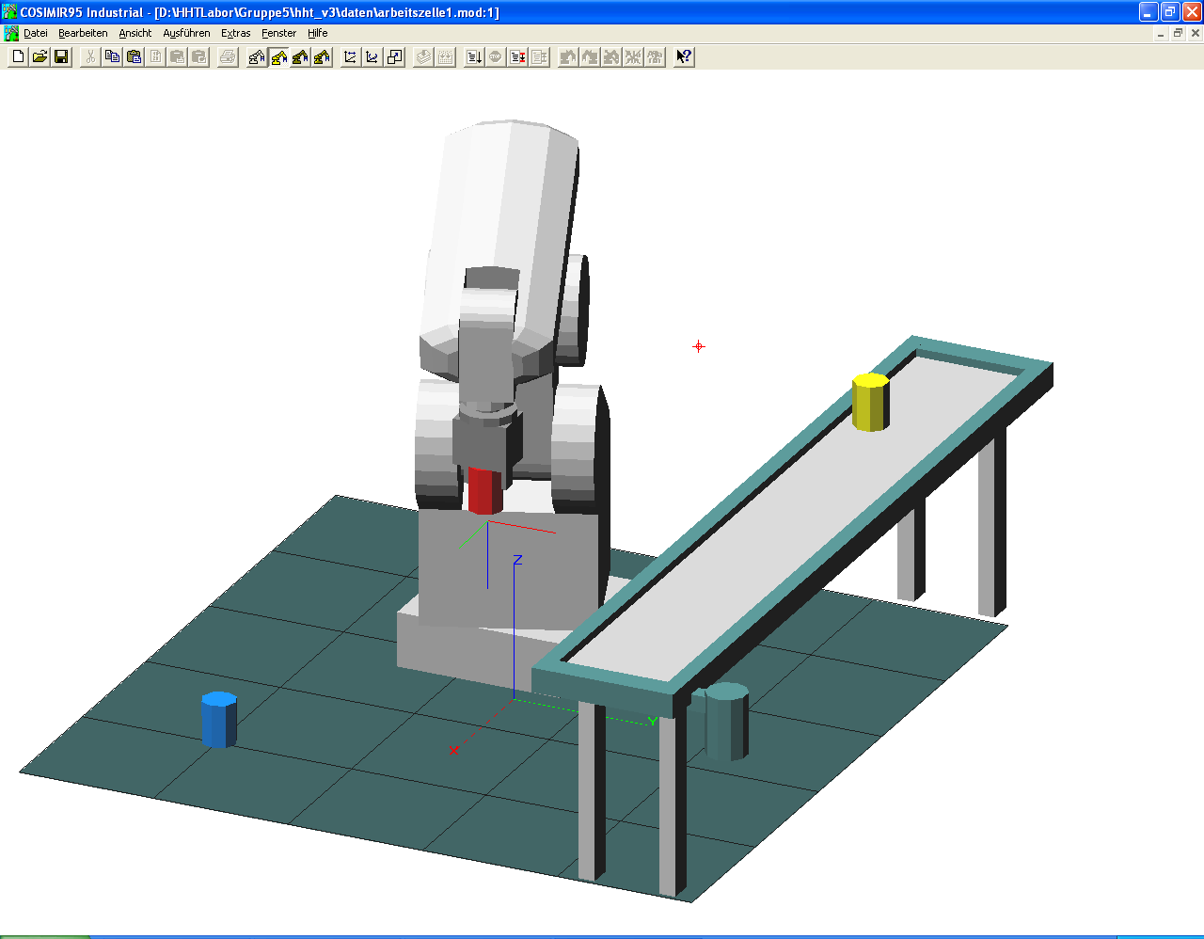
x
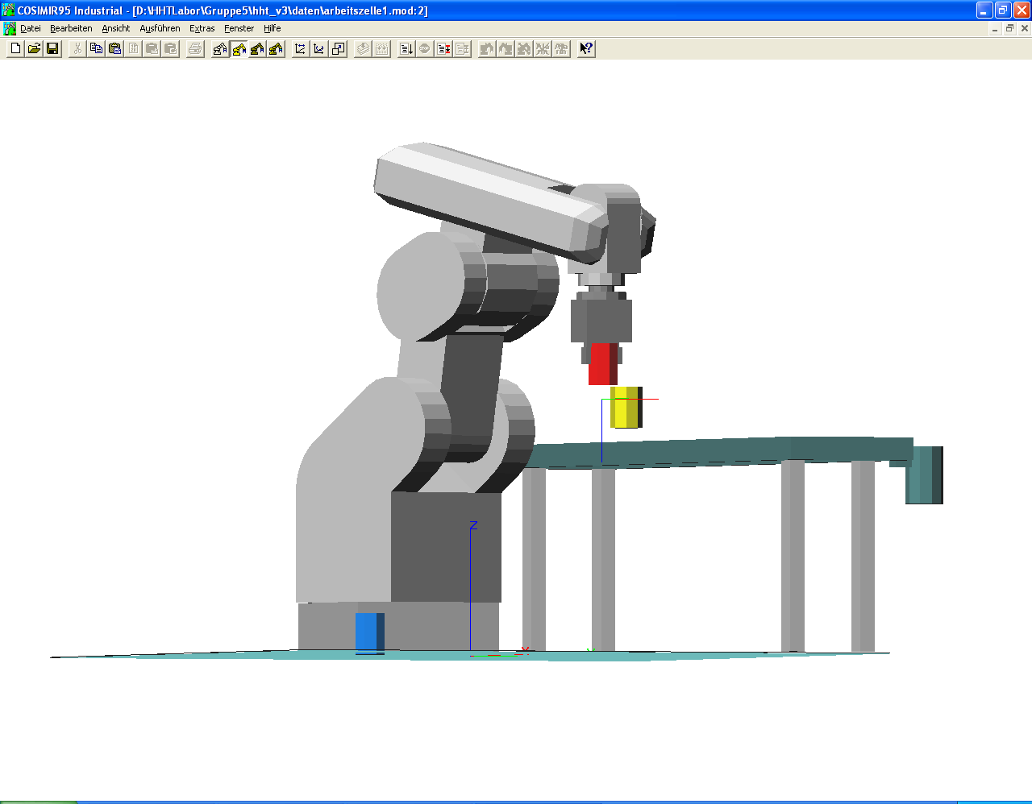
x
x
x

